¿Qué es la Soldadura SMAW?

El proceso de soldadura por arco es uno de los más usados y abarca diversas técnicas. Una de esas técnicas es la soldadura por arco con electrodo metálico revestido (SMAW, por sus siglas en inglés), también conocida como soldadura por arco con electrodo recubierto, soldadura de varilla o soldadura manual de arco metálico.
Se trata de una técnica en la cual el calor de soldadura es generado por un arco eléctrico entre la pieza de trabajo (metal base) y un electrodo metálico consumible (metal de aporte) recubierto con materiales químicos en una composición adecuada (fundente). Podemos visualizar el proceso en la siguiente figura:
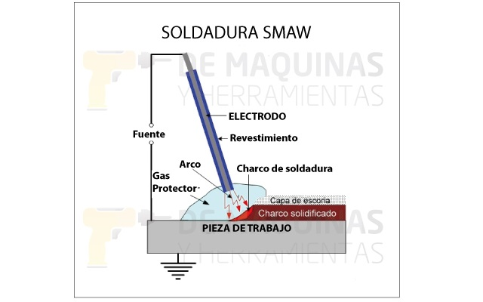
Soldadura SMAW
Todos los elementos que participan en la soldadura SMAW cumplen una función importante. Veamos por qué:
El arco: el comienzo de todo proceso de soldadura por arco es precisamente la formación del arco. Una vez que este se establece, el metal de aporte y el fundente que lo recubre empiezan a consumirse. La fuerza del arco proporciona la acción de excavar el metal base para lograr la penetración deseada. Este proceso continúa a medida que la soldadura se ensancha y el electrodo avanza a lo largo de la pieza de trabajo.
El metal de aporte: al derretirse, forma gotas que se depositan sobre la pieza de trabajo dando lugar al charco de soldadura, que llena el espacio de soldadura y une las piezas en lo que se denomina una junta de soldadura.
El fundente: se derrite junto con el metal de aporte formando un gas y una capa de escoria, que protegen el arco y el charco de soldadura. El fundente limpia la superficie metálica, suministra algunos elementos de aleación a la soldadura, protege el metal fundido contra la oxidación y estabiliza el arco. La escoria se retira después de la solidificación.

Equipo de soldadura SMAW
Conocido por su simplicidad y facilidad de uso, el equipo para efectuar soldaduras SMAW es el que se muestra en la figura de abajo.
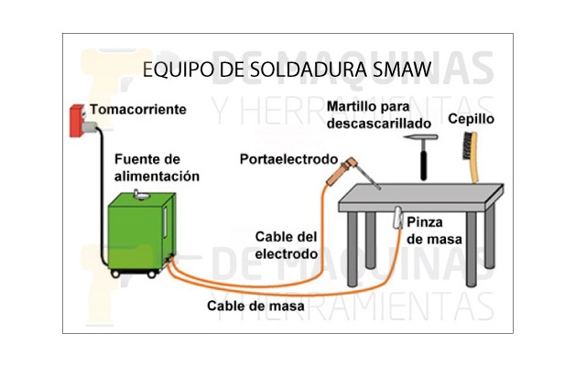
Equipo de soldadura SMAW
Este equipo consta de:
Fuente de alimentación: dependiendo del tipo de electrodo y del tipo y la posición de la pieza de trabajo, la fuente puede ser de corriente continua o corriente alterna. Si es de corriente continua, y nuevamente en función del tipo de electrodo y la naturaleza de la soldadura que se desea obtener, la conexión del electrodo a la fuente se puede efectuar de dos maneras:
- Conexión al terminal negativo: en este caso se habla de un electrodo negativo o polaridad directa (DCEN, por sus siglas en inglés). Se utiliza cuando se desean lograr altas tasas de deposición y una baja penetración.
- Conexión al terminal positivo: en este caso de habla de un electrodo positivo o polaridad inversa (DCEP, por sus siglas en inglés). Se utiliza cuando se desea lograr una penetración profunda.
Portaelectrodo: se conecta al cable de soldadura y conduce la corriente de soldadura hasta el electrodo. El mango aislado se utiliza para guiar el electrodo sobre la junta de soldadura y alimentar electrodo en el charco a medida que se consume. Los portaelectrodos están disponibles en diversos tamaños y se clasifican según su capacidad para transportar la corriente.
Cable del electrodo y cable de masa: ambos son una parte importante del circuito de soldadura. Deben ser sumamente flexibles y tener un aislamiento resistente al calor. Las conexiones al portaelectrodo, la pinza de masa y los terminales de la fuente de alimentación deben estar soldadas o perfectamente efectuadas para garantizar una baja resistencia eléctrica. El área de la sección transversal de estos cables debe ser de tamaño suficiente para transportar la corriente de soldadura con un mínimo de caída de voltaje. Cuanto mayor sea la longitud del cable, mayor debe ser su diámetro, a fin de reducir la resistencia y la caída de voltaje.
Pinza de masa: se utiliza para conectar el cable de masa a la pieza de trabajo. Se puede conectar directamente a la pieza, a la mesa o al portapieza. Como parte del circuito de soldadura, la pinza de masa debe ser capaz de transportar la corriente de soldadura sin riesgo de sobrecalentamiento debido a la resistencia eléctrica.
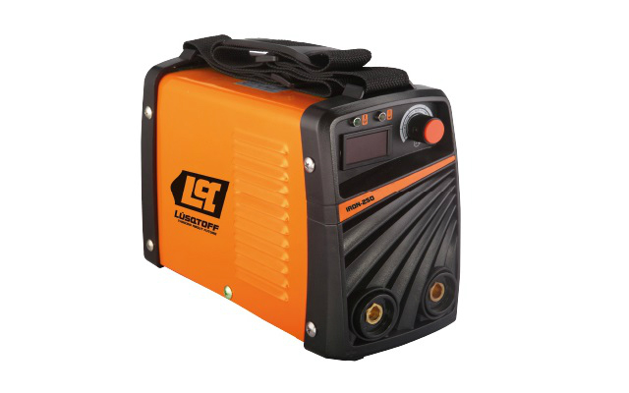
Soldadora tecnología SMAW

Pasos para efectuar una soldadura SMAW
Una vez que hemos elegido el electrodo revestido a utilizar, que dependerá del tipo y espesor de la pieza de trabajo, así como de la posición de soldadura y las características de la soldadura que deseamos obtener, tenemos que limpiar perfectamente la pieza de trabajo mediante un cepillo de acero, eliminando las partículas de suciedad, grasa, pintura u óxido. Con la pieza limpia y las conexiones correctamente efectuadas, seguimos una serie de pasos, como los que se detallan a continuación.
Paso 1. Cebado del arco: el primer paso para realizar una soldadura SMAW, es la operación de establecer o encender el arco, conocida como “cebado”. El principio del cebado se basa en el choque de la punta del electrodo con el metal base o pieza de trabajo. Este choque se puede realizar de dos maneras, tal como muestra la figura:
- Por golpe: es decir, golpeando el metal y levantando el electrodo.
- Por raspado: deslizando el electrodo por el metal con una leve inclinación, como si se encendiera un fósforo.
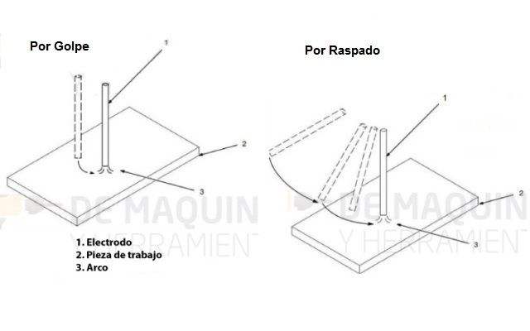
Soldadura SMAW – Cebado del Arco
En ambos casos, el arco debe formarse y permanecer estable. Cuando se logra la estabilidad, ya está cebado y puede comenzarse con la soldadura.

Paso 2. Para trazar el cordón de soldadura, dirigimos el electrodo al punto de inicio de la soldadura, tratando de que la distancia entre el electrodo y la pieza sea constante y de aproximadamente el diámetro del electrodo. La elección entre cordones rectos u oscilantes dependerá de las exigencias del procedimiento y del tipo de cordón:
- Si la separación en la raíz no es muy grande, las primeras pasadas se efectúan generalmente con cordones rectos.
- Si la unión tiene excesiva separación de la raíz, las primeras pasadas deben depositarse dando, además del movimiento oscilante, un pequeño vaivén de avance y retroceso del electrodo, a fin de dar tiempo para que el charco de soldadura se solidifique, lo que evita la caída del material fundido.
Paso 3. La longitud del arco debe ser siempre lo más constante posible (entre 2 y 4 mm de longitud, dependiendo del espesor del electrodo) acercando uniformemente el electrodo, a medida que se va consumiento, hacia la pieza y a lo largo de la junta en la dirección de soldadura.
Paso 4. Si queremos reforzar la soldadura, debemos depositar varios cordones paralelos, separados entre sí por 8-10 mm, luego retirar la escoria y depositar una nueva pasada entre los cordones.
Paso 5. El avance del electrodo siempre debe ser uniforme, ya que de esto depende el buen aspecto y la calidad de la soldadura, así como la distribución uniforme del calor. Para obtener una buena soldadura es necesario que el arco esté sucesivamente en contacto a lo largo de la línea de soldadura, ya que si se desplaza de modo irregular o demasiado rápido se obtendrán partes porosas con penetración escasa o nula. La penetración depende también de la intensidad de la corriente empleada: si esta es baja, la pieza no se calienta lo suficiente; si es demasiado elevada, se forma un cráterexcesivamente grande con riesgo de quemar o perforar la pieza.
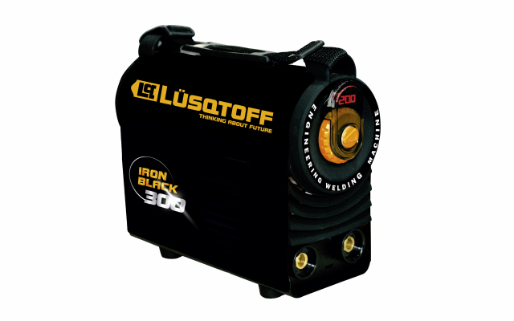
Soldadora tecnología SMAW
Paso 6. Cuando terminamos de soldar o tenemos que reemplazar el electrodo consumido, nunca debemos interrumpir el arco de manera brusca, ya que se podrían producir defectos en la soldadura. Existen varias maneras de interrumpir correctamente el arco:
- Acortar el arco de forma rápida y luego desplazar el electrodo lateralmente fuera del cráter. Esta técnica se emplea cuando se va a reemplazar el electrodo ya consumido para continuar la soldadura desde el cráter.
- Detener el movimiento de avance del electrodo, permitir el llenado del cráter y luego retirar el electrodo.
- Dar al electrodo una inclinación contraria a la que llevaba y retroceder unos 10-12 mm, sobre el mismo cordón, antes de interrumpir el arco; de esta forma se rellena el cráter.
Paso 7. Cuando reemplazamos el electrodo debemos observar siempre los siguientes pasos:
- Interrupción del arco.
- Descascarillado o remoción de la escoria con un martillo apropiado.
- Limpieza con cepillo de acero para permitir la correcta deposición del próximo cordón de soldadura.
- Reemplazo del electrodo.
- Nueva operación de cebado del arco… y así sucesivamente.
Paso 8. De hecho, durante la soldadura debemos tomar medidas de protección personal, tales como:
- Usar indumentaria y calzado adecuados: guantes, botas, delantales y polainas.
- Cuidar los ojos y la cara de la radiación del arco mediante el uso de gafas y caretas para soldar.
- Prevenir descargas eléctricas: asegurarse de trabajar sobre superficies secas y de que tanto el equipo como la aislaciónfuncionen correctamente y las conexiones estén perfectamente realizadas.

Aplicaciones y utilidades de la soldadura SMAW
Por razones de mayor productividad, calidad y rentabilidad, el proceso SMAW se ha ido reemplazando gradualmente. Sin embargo, la capacidad del proceso SMAW para lograr soldaduras en zonas de acceso restringido significa que todavía encuentra un uso considerable en ciertas situaciones y aplicaciones.
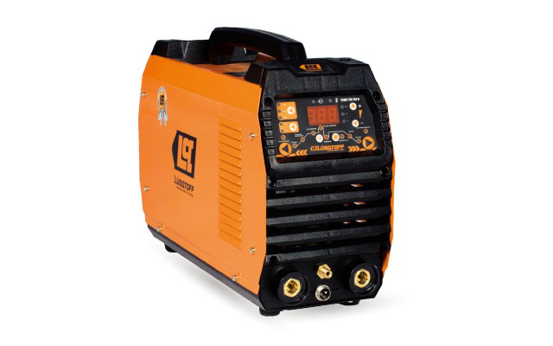
Soldadora tecnología SMAW
La construcción pesada, tal como en la industria naval, y la sodadura “en campo” se basan en gran medida en el proceso SMAW. Y aunque dicho proceso encuentra una amplia aplicación para soldar prácticamente todos los aceros y muchas de las aleaciones no ferrosas, se utiliza principalmente para unir aceros, tales como aceros suaves de bajo carbono, aceros de baja aleación, aceros de alta resistencia, aceros templados y revenidos, aceros de alta aleación, aceros inoxidables y diversas fundiciones. El proceso SMAW también se utiliza para unir el níquel y sus aleaciones y, en menor grado, el cobre y sus aleaciones, aunque rara vez se utiliza para soldar aluminio.
Ventajas
- Equipo simple, portátil y de bajo costo.
- Aplicable a una amplia variedad de metales, posiciones de soldadura y electrodos.
- Posee tasas de deposición del metal relativamente altas.
- Adecuada para aplicaciones en exteriores.
Desventajas:
- El proceso es discontinuo debido a la longitud limitada de los electrodos.
- Por tratarse de una soldadura manual, requiere gran pericia por parte del soldador.
- La soldadura puede contener inclusiones de escoria.
- Los humos dificultan el control del proceso.

ELECTRODOS
Los electrodos para soldadura por arco se clasifican a partir de las propiedades del metal de aporte, que fueron clasificadas y estudiado por un comité asociado a la American Welding Society (A.W.S) y a la American Society Mechanical Engineers (ASME).

Electrodos para soldadura por arco
Las características mecánicas de los aceros están definidas en gran medida del tipo de aleación incorporada durante su fabricación. Por tanto, los electrodos empleados para soldadura se deberán seleccionar en función de las características del acero que se vaya a soldar.
Estas características de los electrodos existentes en el mercado son atribuidas al revestimiento que cubre al alambre del electrodo. Este alambre suele ser del mismo tipo, acero al carbón AISI 1010 que tiene un % de carbono de 0.08-0.12C% para la serie de electrodos más comunes.

Tipos de electrodos para aceros al carbono
La especificación AWS A5.1, para los electrodos de soldadura en aceros al carbono, vamos a explicar sus nomenclaturas.
E XXYZ – 1 HZR
E, nos dice que se trata de un electrodo para soldadura eléctrica manual.
XX, son dos números que indican la mínima resistencia a la tracción (esfuerzo cuando se tira de polos opuestos), sin tratamiento térmico post soldadura, del metal depositado, en Ksi (Kilo libras/pulgada2, como se indican en los ejemplos siguientes:
E 60XX quiere decir que tiene una resistencia de 60 libras por pulgada cuadrada o lo que es lo mismo 42,2 kg/mm2 (milímetros al cuadrado).
E 70XX quiere decir que tiene una resistencia de 70 libras por pulgada cuadrada o lo que es lo mismo 49,2 kg/mm2 (milímetros al cuadrado).
E100XX quiere decir que tiene una resistencia de 100 libras por pulgada cuadrada o lo que es lo mismo 70,3 kg/mm2 (milímetros al cuadrado).
Y. El tercer número nos dice la posición en la que se puede soldar con el electrodo que tenemos en ese momento. Suponiendo que sea 1 (por ejemplo, E6011) significa que el electrodo es válido para soldar en todas las posiciones (plana, vertical, techo y horizontal), 2 es para posiciones planas y horizontal.
Z, el último número, nos indica el tipo de corriente eléctrica y polaridad como mejor trabaja el electrodo, y nos indica el tipo de revestimiento.
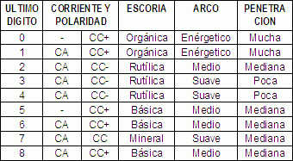

Clasificación de electrodos para aceros de baja aleación
La especificación AWS A5.5. Que se aplica a los electrodos para soldadura de aceros de baja aleación utiliza la misma designación de la AWS A5.1. con excepción de los códigos para designación que aparecen después del guión opcionales. En su lugar, utiliza sufijos que constan de una letra o de una letra y un número (por ejemplo A1, B1, B2, C1, G, M, etc.),

Algunos ejemplos de electrodos para soldadura de aceros al carbono y baja aleación:
- AWS 6010: Electrodo celulósico con buena penetración en todas las posiciones.
- AWS 6011: Electrodo celulósico con buena penetración en todas posiciones.
- 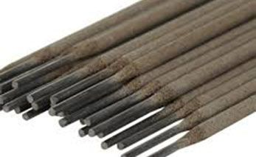AWS 6013: Electrodo rutílico con uso general para aceros comunes. Tiene buen encendido, un arco suave con muy buen desprendimiento de escoria y terminación. El más utilizado en chapa fina. Este electrodo es de los más comunes en uso (recomendado).
- AWS E7016: Para trabajar con corriente alterna, es un electrodo básico de bajo hidrógeno especial para trabajar aleaciones con alto contenido de azufre y fósforos. Otro de los electrodos más usados (básico), ideal para soportar esfuerzos (recomendado).
- AWS E7018-1: Electrodo con polvo de hierro en el revestimiento, de arco suave y estable, permite soldadura limpia, uniforme y con excelentes propiedades mecánicas (muy recomendado).

Clasificación de electrodos para aceros inoxidables
La especificación AWS A5.4 dicta las normas de clasificación de electrodos para soldar aceros inoxidables. Al igual que en los casos anteriores, el sistema de clasificación de estos electrodos también es numérico.
Conviene resaltar que los aceros inoxidables sean identificados como indica la norma AISI.
La especificación AWS A5.4, que se refiere a los electrodos para soldadura de aceros inoxidables, trabaja con la siguiente designación para electrodos revestidos:
E XXX-YZ
E, nos dice que se trata de un electrodo para soldadura por arco.
XXX, indica la numeración que se corresponde a la Clase AISI de acero inoxidable.
Y, el penúltimo número indica la posición en que puede utilizarse. El “1” indica que el electrodo es apto para todas las posiciones.
Z, el último número (5 y 6) señala el tipo de revestimiento, la clase de corriente y la polaridad a utilizarse, de la siguiente forma:
5, tiene un revestimiento alcalino que debe utilizarse únicamente con corriente continua y polaridad inversa (el cable del porta-electrodo o pinza al polo positivo)
6, tiene un revestimiento de titanio, que podrá emplearse con corriente alterna o corriente continua. Cuando se utilice con corriente continua ésta debe ser con polaridad inversa (el cable del porta-electrodo o pinza al polo positivo).

Algunos ejemplos de electrodos para soldaduras de acero inoxidable.
- AWS E308L-16: Es un electrodo rutílico básico para aceros inoxidables austeniticos (301, 302, 304, 308). De los electrodos de acero inoxidable es de los más utilizados (recomendado).
- AWS E316-L16: Electrodo rutílico-básico para soldadura de acero inoxidable. Resistente a la corrosión severa.

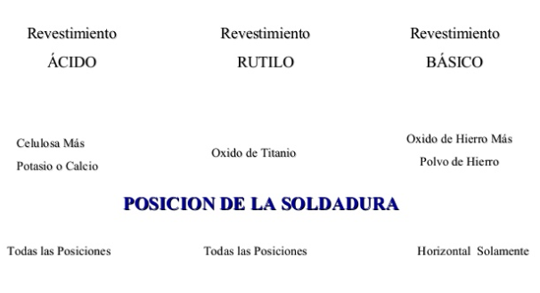
CALCULO DE LA CORRIENTE A EMPLEAR DE ACUERDO AL DIAMETRO DEL ELECTRODO

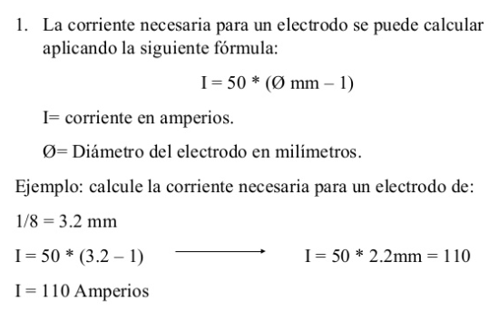

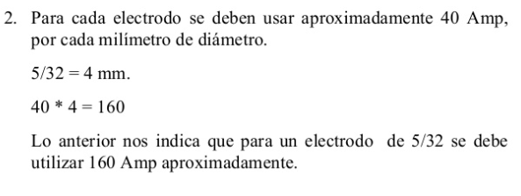

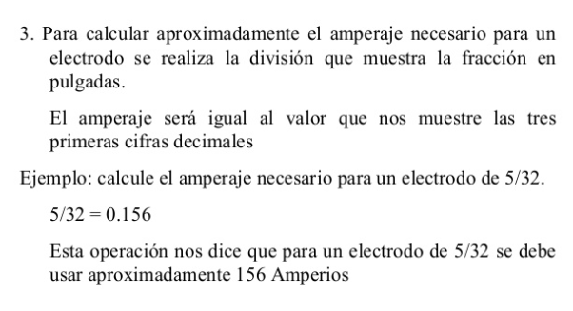

3.-

POSICIONES PARA SOLDAR
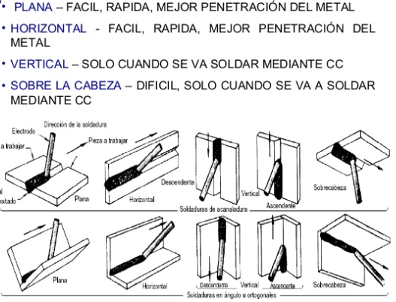

TIPOS DE JUNTAS

